附件2：
交 通 提 示

1、浦东机场到酒店打车需要10-15分钟；
2、虹桥机场到酒店打车需要45分钟；
3、火车站到酒店打车需要40分钟；乘坐地铁2号线到川沙站1号出口南行至十字路口即可到达。

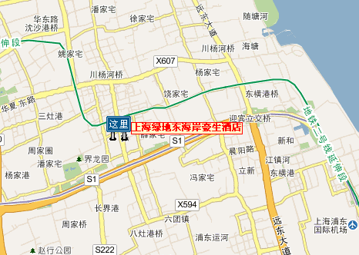

（酒店位置示意图）

